SVV Praha, s.r.o., Ohradní 65, 140 00 Praha 4

Školicí středisko v systému České svářečské společnosti ANB
Vám nabízí kvalifikační kurz
podle dokumentu Doc. IAB 252r2-14 a v souladu s Technickými pravidly CWS ANB

mezinárodní / Evropský SVÁŘEČSKÝ INŽENÝR - IWE/EWE

Termín: 4.9.2023 – 15.1.2024, výuka je rozdělena na teoretický a praktický blok:
Teoretický blok: 4.9. – 7.9. + 11.9. – 14.9. + 9.10. – 12.10. + 16.10. – 19.10. + 30.10. – 2.11. + 6.11. – 9.11. + 20.11. – 23.11. + 27.11. – 30.11. + 4.12 – 7.12. + 8.1.2024
Praktický blok: 18.9. - 21.9. + 25.9. – 27.9.2023
Písemná a ústní zkouška: 9.1.2024 + 15.1.2024
Výuka probíhá: pondělí až čtvrtek, rozsah kurzu: 448 hodin (50 min.)

Kurz je určen: pro odborné pracovníky ve svařování - pracovníky svářečského dozoru, konstruktéry, technology, inspektory kvality, pracovníky technické kontroly, prodejce svářečské techniky, technických plynů pro svařování

Minimální požadavky pro přijetí do kurzu: diplom Ing. z technické univerzity (minimálně 5 let studia) schválené Ministerstvem školství ČR

Obsah: svařovací procesy a zařízení, materiály a jejich svařitelnost, konstrukce a navrhování svařovaných konstrukcí, výroba a aplikované inženýrství, praktická cvičení, výuka o systémech zabezpečení kvality, nejnovější stav normalizace ČSN EN a seznámení s podmínkami pro technickou podporu exportu

Výstupní dokument: dva diplomy Mezinárodní /Evropský svářečský inženýr, Osvědčení o proškolení z normy ČSN EN ISO 17 367 pro vizuální kontrolu svarů (nenahrazuje certifikát pracovníka NDT)

Cena bez DPH | Cena vč. 21% DPH
104 959 Kč | 127 000 Kč
zahrnuje kurzovné, skripta, zkoušku, dva diplomy

Cena:

Místo konání: učebna SVV Praha, s.r.o., Ohradní 65, Praha 4 - Michle (parkování zdarma)

Profil absolventa: po úspěšném ukončení kurzu je kompetentní pro funkci svářečského dozoru ve smyslu normy ČSN EN ISO 14 731 - „Svářečský dozor - Úkoly a odpovědnosti“

Poznámka: V odborném plynárenském vzdělávání byl kurz ohodnocen 2 body OPV.

Závazná přihláška na kurz IWE, IWT, IWS

SVV Praha s.r.o., Ohradní 65, 140 00 Praha 4

mobil: 739 592 659, email: vrablikova@svv.cz

Název kurzu: Mezinárodní/Evropský svářečský inženýr

Termín konání kurzu: 4.9.2023 – 15.1.2024

Jméno a příjmení účastníka:

Datum narození: Místo narození:

Název firma :

Adresa firmy:

Kontakt pro odeslání faktury:

DČ: IČ:

Telefon :

E-mail:

Nejvyšší dosažené vzdělání:

Platba bude provedena fakturou
způsob platby na základě dohody
hotově dne ………..………∗)

Místo Datum Razítko a podpis vysílající organizace
∗) vyznačte prosím způsob platby

Účastník svým podpisem souhlasí v souladu s nařízením GDPR se zpracováním osobních údajů pro účely školení a její evidence. Osobní údaje budou zpracovávány v SVV Praha s.r.o. k tomu pověřenými osobami. Účastník se seznámil s dokumentem „Ochrana osobních údajů v SVV Praha“ uvedené na stránkách www.svv.cz. Účastník svým podpisem potvrzuje, že jím uvedené údaje jsou pravdivé; nepravdivé údaje mohou být důvodem pro nepřijetí do kurzu , resp. vyloučením z kurzu.

Organizační informace Kurzů
Kurzy pro vyšší svářečský personál jsou organizovány dle technických pravidel České svářečské společnosti CWS ANB a dokumentů Evropské svářečské federace (EWF) a Mezinárodního institutu svařování (IIW) .

Cena kurzu

je konečná a zahrnuje kurzovné, skripta, zkoušku, dva diplomy. Faktura bude vystavena po zahájení kurzu. V případě požadavků zákazníka je možné kurzovné fakturovat i jiným způsobem na základě předem dané dohody.
Kvalifikační požadavky
Nejpozději při zahájení kurzu předložte doklad o nejvyšším dosaženém vzdělání.
Studijní literatura
Každý účastník kurzu obdrží při zahájením studijní literaturu – skripta k okruhům + materiály zpracované jednotlivými přednášejícími + elektronicky zpracované přednášky ke stažení na webu svv.cz (bude vám předáno heslo)
Zkoušky
Průběžný písemný test po ukončení 1.dílu
Závěrečný písemný test z národních otázek + zkušebně se ověřují i mezinárodní otázky
Ústní zkouška (před zkušební komisí jmenovanou CWS ANB)
Výstupní dokumenty:
Po úspěšném složení všech zkoušek obdrží absolvent:
1. potvrzení o absolvování kurzu
2. dva diplomy: Mezinárodní svářečský inženýr (vydává CWS ANB a IIW) a Evropský svářečský inženýra (vydává CWS ANB a EWF) , viz odkazy: CWS ANB – Česká svářečská společnost ANB, IIW - Mezinárodní svářečský institut, EWF - Evropská svářečská federace
3. Osvědčení o proškolení z normy ČSN EN ISO 17 367 pro vizuální kontrolu svarů, toto osvědčení nenahrazuje certifikát pracovníka NDT (tento certifikát je možné získat absolvováním kurzu VT w v našem školicím středisku SVV Praha s.r.o.)

Organizační změny
SVV Praha, s.r.o. si vyhrazuje právo změny lektora, data a místa konání či zrušení vzdělávací akce z organizačních důvodů. Veškeré změny vám dáme písemně, telefonicky nebo emailem včas na vědomí.
Místo konání teoretického bloku:
Učebna SVV Praha, s.r.o., Ohradní 65, Praha 4 - Michle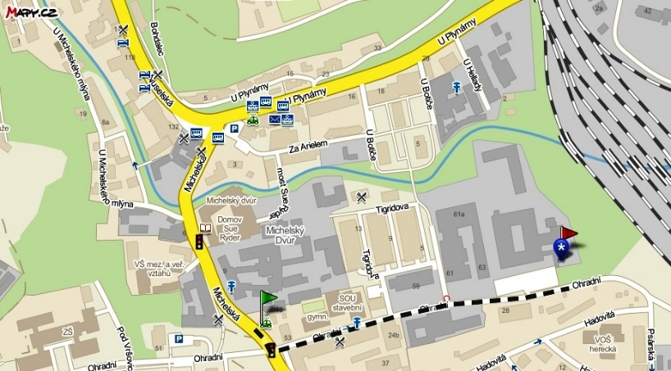
Dopravní spojení:
Spojení autem: výjezd z dálnice D1 značení Michle, pokračovat ulicí Vyskočilova, Michelská, Hadovitá, Ohradní, parkování možné bezplatně na parkovišti před objektem (závoru otvírá služba na vrátnici, stačí se k závoře přiblížit a počkat až se závora otevře)
Spojení MHD: 1.možnost: metro C Kačerov, podejít podchodem na druhou stranu, bus 196, 150, 139 čtyři stanice do stanice Ohradní, pak cca 50 zpět, odbočit vlevo (kolem obchodu Žabka) do ul. Ohradní, 200 m pěšky rovně - vysoká hnědá budova na konci ulice

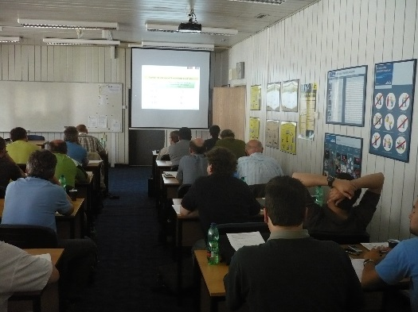
2.možnost: tramvaj 14, 11 do stanice Michelská, pak přes můstek ul. Michelskou do kopce, odbočit vlevo do ulice Ohradní (kolem obchodu Žabka), dále cca 200 m rovně – vysoká hnědá budova
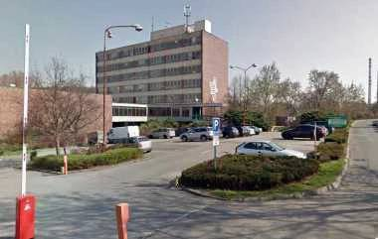
Pozn.: Učebna je vybavena audiovizuální technikou, posluchači mají bezplatný přístup k wifi
Místo konání praktického bloku:
Svářečská škola SVV Praha, U Michelského lesa 370, Praha 4
Ubytování a stravování:
Ubytování a stravování SVV Praha, s.r.o. nezajišťuje.
Přehled studijních okruhů:
Modul 1: Technologie svařování a zařízení
1.1. Všeobecný úvod do technologie svařování
1.2 Plamenové svařování a související procesy
1.3 Elektrické minimum
1.4 Elektrický oblouk
1.5 Zdroje energie pro obloukové svařování
1.6 Úvod do obloukového svařování v ochranných atmosférách
1.7 Svařování TIG
1.8.1 Svařování MIG/MAG
1.8.2 Obloukové svařování plněnou elektrodou FCAW
1.9 Svařování MMA
1.10 Svařování pod tavidlem
1.11 Odporové svařování
1.12.1 Ostatní svařovací procesy Laser, Svazek elektronů a plazma
1.12.2 Ostatní svařovací procesy mimo uvedených v bodě 1.12.1
1.13 Řezání, vrtání a jiné způsoby přípravy hran
1.14 Úprava povrchu a žárové nástřiky
1.15 Zcela mechanizované procesy a robotiky
1.16 Tvrdé a měkké pájení
1.17 Technologie spojování plastů
1.18. Spojování keramiky a kompozitů
1.19 Svařovací laboratoř
Modul 2: Materiály a jejich chování při svařování
2.1 Struktura a vlastností kovů
2.2 Slitiny a fázové diagramy
2.3 Slitiny železa a uhlíku
2.4 Výroba a třídění ocelí
2.5 Chování konstrukčních ocelí při tavném svařování
2.6 Výskyt trhlin ve svarových spojích
2.7 Lomy a různé typy lomů
2.8 Tepelné zpracování základních materiálů a svarových spojů
2.9 Konstrukční (nelegované) oceli
2.10 Vysokopevné oceli
2.11 Aplikace konstrukčních a vysokopevných ocelí
2.12 Tečení a oceliodolné tečení
2.13 Oceli pro kryogenní teploty
2.14 Úvod do koroze
2.15 Korozivzdorné a žáruvzdorné oceli
2.16 Úvod do opotřebení a ochranné vrstvy
2.17 Litiny a oceli
2.18 Měď a slitiny mědi
2.19 Nikl a slitiny niklu
2.20 Hliník a jeho slitiny
2.21 Titan, jiné kovy a slitiny
2.22 Spojování rozdílných materiálů
2.23 Destruktivní zkoušení materiálů a svarových spojů
Modul 3: Konstrukce a provedení
3.1 Základy teorie konstrukčních systémů
3.2 Základy pevnosti materiálu
3.3 Navrhování svarových a pájených spojů
3.4 Základy navrhování svaru
3.5 Chování svařovaných konstrukcí vystavených různým typům zatížení
3.6 Návrh svařovaných konstrukcí s převážně statickým zatěžováním
3.7 Chování svařovaných konstrukcí při cyklickém zatížení
3.8 Návrh cyklicky namáhaných konstrukcí
3.9 Návrh svarů tlakových zařízení
3.10 Navrhování konstrukcí z hliníku a jeho slitin
3.11 Úvod do lomové mechaniky spojů
Modul 4: Výroba, aplikované inženýrství
4.1. Úvod do zajišťování kvality při výrobě svařovaných konstrukcí
4.2 Řízení kvality při výrobě svařovaných konstrukcí
4.3 Vnitřní pnutí a deformace při svařování
4.4 Technické vybavení, svářecí přípravky a upínače
4.5 Zdraví a bezpečnost
4.6 Měření, regulace a registrace dat při svařování
4.7 Vady a kritéria přípustnosti
4.8 Nedestruktivní zkoušky
4.9 Ekonomie a produktivita
4.10 Opravy a renovace svařováním
4.11 Svařované spoje betonářské oceli
4.12 Případová studie
Praktická výuka
Kyslíko-acetylenové svařování a řezání, MMA,TIG, MIG/MAG
Praktické ukázky či video prezentace technologií: Drážkování plamenem, tvrdé pájení, svařování plasmou, řezání plasmou, svařování obloukem pod tavidlem, odporové svařování, svařování třením, svařování svazkem elektronů, svařování laserem, jiné technologie

